Ozonator na wirusy - Jak działa?
Ozonowanie może być jedną ze skutecznych technik dezynfekcji. Czy ozonator działa na wirusy?

Spis treści:
- Ozonator - jak działa na wirusy?
- Ozonator - na jakie wirusy i bakterie działa?
- Jakie stężenie ma ozon do dezynfekcji?
Bakterie i wirusy są odpowiedzialne za wiele różnorodnych infekcji. Jednym ze sposobów radzenia sobie z nimi jest dezynfekcja powierzchni, rąk i pomieszczeń. O ile ręce wystarczy umyć mydłem pod bieżącą wodą, to dezynfekcja pomieszczeń, pojazdów i różnorodnych powierzchni jest nieco trudniejsza. Alternatywą dla stosowania środków chemicznych może okazać się ozonator.

Ozonator - jak działa na wirusy?
Wiele osób ma wątpliwości, co do tego, czy ozon zabija wirusy, bakterie, grzyby oraz zarodniki pleśni i w jaki sposób działa. Zanim w pośpiechu dokonamy zakupu ozonatora, warto dowiedzieć się więcej o tym, co zabija ozonowanie i w jaki sposób ozonator działa na wirusy i mikroby.

Warto wiedzieć!
Ozonator to urządzenie generujące ozon, który jest bardzo silnym utleniaczem, a w odpowiednim stężeniu niszczy bakterie, wirusy, grzyby, pleśnie, a także eliminuje przykre zapachy i może być nawet stosowany do uzdatniania wody.
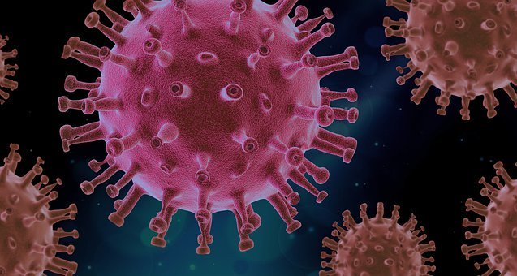

Jak działa ozonator?
- Ozonator emituje ozon. Dokładne parametry pracy urządzenia zależą od jego wydajności – im wyższa, tym szybciej można osiągnąć wysokie stężenie ozonu w pomieszczeniu.
- Ozonator jest bardzo prosty w obsłudze – wystarczy podłączyć go do prądu i ustawić na wybrany czas działania.
- Parametry naszego Ozonka Skrzacińskiego LP- 24
- Napięcie: AC 220 ~ 240 V
- Moc: 310W
- Wydajność ozonu: 18-24g/h BADANIA PRZEPROWADZONO W INSTYTUCJI AKREDYTOWANEJ POTWIERDZIŁY WYDAJNOŚĆ 70 g/h
- Funkcja TURBO O3 POWER zwiększa wydajność do 30% w pomieszczeniach do wysokości 2,8m
- Funkcja TURBO O3 POWER pracuje bez ozonowania jako jonizator powietrza do 50m2
- Regulacja wydajności
- Waga 7,5 kg
- Wymiary 21x31x40 cm
- Po ozonowaniu pomieszczenia musza być wywietrzone
Ozon na wirusy, bakterie i grzyby – jak działa?
- Ozon, który jest generowany przez ozonator, jest silnym utleniaczem, który utlenia ściany komórkowe mikroorganizmów, co prowadzi do ich unicestwienia.
- Ozon nie niszczy dezynfekowanych powierzchni, utlenia się i jest bezpieczny dla środowiska. To naturalny gaz, który występuje w większym stężeniu w górnych partiach atmosfery.
- Ozon dociera we wszystkie zakamarki dezynfekowanych pomieszczeń, przez co skutecznie usuwa mikroby ze wszelkich powierzchni.
Ozonator na wirusy, bakterie i grzyby cieszy się sporą popularnością i to zarówno w zastosowaniu przemysłowym, jak również indywidualnym. W sprzedaży można znaleźć ozonator powietrza do domowego użytku, jak również modele profesjonalne.

Ozonator - na jakie wirusy i bakterie działa?
Ozon to jeden z najsilniejszych utleniaczy, a jego działanie dezynfekujące jest znane i cenione już od dawna. Najlepszym dowodem na to jest stosowanie ozonu do uzdatniania wody, a także ozonowanie jako dezynfekcja pojazdów, karetek, autobusów, przychodni, przedszkoli i licznych miejsc użytku publicznego. Na rynku działa wiele firm oferujących dezynfekcję ozonem, ale podobne efekty można uzyskać, stosując domowy ozonator – dezynfekcja będzie trwała nieco dłużej (ze względu na niższą wydajność urządzeń konsumenckich). Zanim jednak sięgniemy po generator ozonu, upewnijmy się, na jakie organizmy działa.
Ozonator a wirusy – na jakie bakterie, wirusy i mikroorganizmy działa ozonowanie?
- Bakterie – ozonowanie skutecznie usuwa większość bakterii, a w tym szczególnie groźne bakterie Salmonella, E. Coli, Clostridium oraz Cryptosporidium.
- Wirusy – ozonowanie jest skuteczne także w eliminowaniu wirusów. Poprzez silne działanie utleniające, ozon uszkadza je i zmniejsza ryzyko zakażenia się wirusem grypy. Niektóre badania wskazują także na to, że ozonowanie jest skuteczne także przeciwko koronawirusom.
- Zarodniki pleśni – są skutecznie eliminowane zarówno z pomieszczeń i powierzchni, jak i z wszelkich zakamarków i systemów wentylacyjnych.
- Zarodniki grzybów – także są skutecznie usuwane w procesie ozonowania.
Ozonowanie wirusy, bakterie i grzyby usuwa ze sporą skutecznością, a jak wygląda kwestia skuteczności ozonu przeciwko insektom? Czy ozon zabija pchły, roztocza albo pluskwy?
Ozonator jest skuteczny w zwalczaniu insektów. Jakich konkretnie?
- Ozonator na owady latające – a szczególnie ozonator na mole, muszki i komary.
- Ozonator na owady biegające – a szczególnie ozonator na pluskwy, mrówki, pająki, a także ozonator na wszy, prusaki, karaczany, ozonator na roztocza i wiele innych.
- Ozonator na owady pełzające – jak rybiki i larwy.
- Ozonator na owady skaczące – a szczególnie ozonator na pchły.
Ozonowanie to bardzo skuteczna i ceniona metoda eliminowania bakterii, wirusów, grzybów, ale też insektów. Ozonowanie na mole, muszki i komary pomoże ograniczyć ich populację w domu lub firmie.

